Apertum:QSYSTEM

РУКОВОДСТВО ПОЛЬЗОВАТЕЛЯ

http://qsystem.info

Содержание

Содержание 4
Введение 5
Общие сведения 6
Запуск программы 6
Окно авторизации 6
Главное меню программы 6
Термины и определения 8

Введение

ПС “Apertum:QSystem” (далее по тексту программа) предназначено для автоматизации процесса, позволяющего оптимизировать управление потоками и очередями посетителей коммерческих и государственных учреждений.

Внедрение данной системы позволит Учреждению избежать скопления людей в очереди к кассе оператора, а так же организовать порядок обслуживания посетителей. Электронные очереди значительно сокращают время ожидания в очереди, создают благоприятную атмосферу обслуживания и повышают эффективность работы обслуживающего персонала.

Общие сведения

Запуск программы
Запуск осуществляется из командной строки. В качестве параметров передаются сетевые параметры и параметры вывода информации для клиента при необходимости, если используется второй монитор для подобной информации. Для удобства создается командный файл или ярлык, который можно поместить в любое место и запускать двойным щелчком мыши. После старта будет предложено выбрать от имени какого участника процесса будет выступать данный пользователь. При сворачивании окна приложения, оно сворачивается в область системных уведомлений (трей). Двойной щелчок мыши по соответствующей иконке откроет окно приложения.
Пример командной строки запуска.
java -cp dist/QSystem.jar ru.apertum.qsystem.server.QСlient -s 192.168.0.1 -cport 3129 -sport 3128 -cfg config/clientboard.xml
-s 192.168.0.1 – работать с сервером по адресу 192.168.0.1
-cport 3129 – порт приема сообщений клиентом 3129
-sport 3128 – сервер работает на порту 3128
Эти параметры необязательны и определяют параметры табло на дополнительном мониторе для вывода номера клиента. Задается файл конфигурации клиентского табло:
-cfg config/clientboard.xml.

Окно авторизации
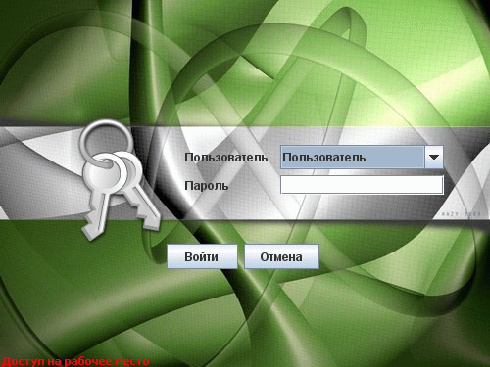
Рисунок 1
В окне авторизации предлагается выбрать пользователя, от имени которого будет работать оператор и ввести пароль.

Главное меню программы
Внешний вид главного меню программы представлен на Рисунке 2.

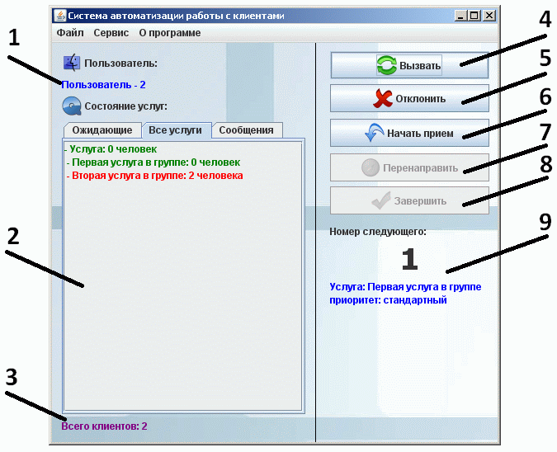

Рисунок 2
- Информация о пользователе и его номере пункта приема
- Индикация состояния услуг пользователя. На закладке "Ожидающие" отображаются ожидающие приема клиенты. На закладке "Все услуги" выводится информация по всем услугам, по которым работает пользователь. Эта информация обновляется автоматически, при необходимости можно сделать это вручную в главном меню «Файл-Обновить состояние» либо по нажатию сочетания клавиш «Ctrl+R».
- Индикация общего числа ожидающих клиентов
- Кнопка вызова ожидающего клиента. При повторном нажатии на эту кнопку произойдет повторный вызов пользователя, при этом информация об этом попадет на общее табло. Номер вызванного клиента отображается на табло пользователя, его вызвавшего.
- Кнопка отклонения клиента, на явившегося по вызову.
- Кнопка начала приема клиента подошедшего по вызову.
- Кнопка переадресации клиента в другую услугу. При переадресации клиента нужно выбрать услугу, куда отправляется клиент и возможность последующего возврата.
- Кнопка завершения работы с клиентом.
- Индикация номера вызываемого клиента, его приоритета и название услуги ему требуемой.

Возможности пользователя в управлении клиентской очередью.

Управление осуществляется кнопками в правой части формы. Активны только те кнопки, действия которых может выполнить пользователь. Возможные действия:
- Вызвать следующего в очереди. При повторном нажатии на кнопку вызова будет произведен повторный вызов клиента.
- Отклонить клиента по неявке.
- Начать работу с подошедшим клиентом.
- Перенаправить клиента для осуществления другой требуемой услуги с прежним номером. По окончанию осуществления другой услуги система может вернуть клиента к прежней услуге, для этого необходимо поставить галочку при осуществлении выбора пункта назначения для клиента. При перенаправлении у клиента повышается приоритет, это обеспечивает более быстрое оказание комплексных услуг. При перенаправлении клиента в прежнюю услугу, клиент становится в конец очереди и приоритет не изменяется.
- Завершить работу с клиентом.

Индикация состояния услуг пользователя.

Пользователь может видеть номер вызываемого клиента, его приоритет и название услуги ему требуемой. Также пользователь видит общее состояние услуг, которые он оказывает. Эта информация отражается на закладках «Ожидающие» и «Все услуги». Во вкладке «Сообщение» выводятся все сообщения пришедшие от администратора системы.

Для получения более детальной информации во время работы программы можно воспользоваться контекстной помощью нажав клавишу «F1» или соответственным пунктом главного меню.

Табло оператора

Если в качестве табло оператора используется второй монитор, подключенный к компьютеру оператора, то необходимо в командном файле указать путь к файлу настроек. Второй монитор должен являться расширением рабочего стола.
Пример параметра:
-cfg config/clientboard.xml.
config/clientboard.xml – это файл в котором находятся настройки табло оператора.

Получение отчетов.
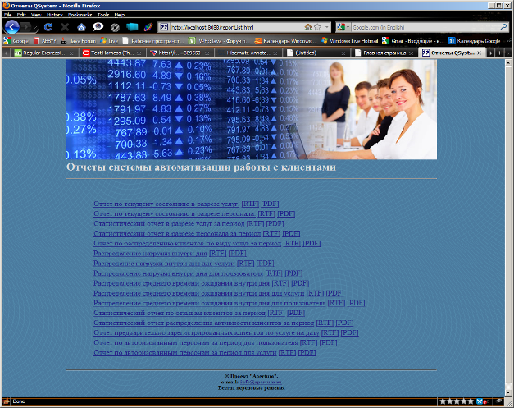
Для получения отчетов достаточно любого браузера имеющегося на компьютере. Отчетная система построена на основе вебтехнологий. Для того чтобы открыть главную страницу отчетной системы укажите в браузере ссылку на сервер СУО с указанием необходимого порта для соединения, например так http://192.168.1.1:8088/. Где 192.168.1.1 это адрес сервера, а 8088 это номер порта на котором работает отчетный вэбсервер. Для получения сведений об адресе и порте обратитесь к администратору системы. При входе на отчетный сервер вам будет предложено авторизоваться. Если авторизация положительна, то вы получаете доступ к списку отчетов. В результате вы получите главную страницу отчетов как на рисунке 3.
Рисунок 3.
Далее обычным образом получаете требуемый отчет.
Надежность.
При нештатном завершении работы, например при программной или аппаратной ошибки, вновь запущенное клиентское приложение будет иметь состояние, которое было на момент нештатного завершения работы.

Термины и определения

Администратор – человек, в обязанности которого входит обеспечение работоспособного состояния программного обеспечения: установка, настройка и устранение возникающих время от времени неполадок.
Примечание: разумеется, этот человек имеет и права на выполнение всего вышеперечисленного.

Пользователь – человек, использующий то или иное программное средство в соответствии с руководством пользователя на это средство.
Примечание: разумеется, этот человек имеет для этого необходимые навыки.

Услуга – некие действия, для выполнение которых клиенты обращаются в данную организацию.
Примечание: невыполнение чего-либо, т.е “бездействие” также может быть услугой.

очередь | последовательность требований или заявок, которые, заставая систему обслуживания занятой, не выбывают, а ожидают ее освобождения (затем они обслуживаются в том или ином порядке).
регистрация | получение порядкового номера в СУО, путем выбора необходимой услуги из интерактивного меню на пункте регистрации, при этом в очереди появляется новая заявка
авторизованная регистрация | получение порядкового номера в СУО, путем прокатки магнитной карты или ввода кода клиента с экранной клавиатуры и последующего выбора необходимой услуги из интерактивного меню на пункте регистрации, при этом в очереди появляется новая заявка
талон на обслуживание | печатная форма порядкового номера заявки в СУО.
очередь ожидания | люди, осуществившие неавторизованную или авторизованную регистрацию в СУО
пункт обслуживания | устройство или средство (человек), способное в данный момент времени обслуживать лишь одно требование (заявку)
обнуление очереди | сброс всех порядковых номеров в СУО, с этого момента все ранее выданные талоны на обслуживание не действительны
приоритет  заявки | позволяет установить порядок очередности вызова клиента на пункт обслуживания
пульт оператора | специализированное устройство, подключенное к Серверу СУО, реализующее те же функции, что и программный модуль «Оператор СУО».
табло оператора | специализированное устройство, подключенные к Серверу СУО, данные на который выводит программный модуль «Сервер СУО».

